INFORMATION GÉNÉRALE DU PUBLIC
SUR L’EMPLOI DES CAMÉRAS-PIÉTONS PAR
LA POLICE MUNICIPALE

Textes de références : Articles L. 241-2 et R. 241-8 à R. 241-15 du code de la sécurité intérieure.
Lors de l’utilisation de caméras-piétons par les agents de la Police Municipale de Saint Pierre Quiberon, des données personnelles sont collectées.
La ville de Saint Pierre Quiberon, dans le respect de la loi, décide pourquoi et comment sont traitées vos données personnelles à cette occasion et agit ainsi comme responsable de traitement.
Quelles données personnelles sont collectées lors de l’utilisation des caméras-piétons ?
- Images et sons captés par les caméras individuelles
- Jours et plages horaires d’enregistrement
- Lieu où ont été collectées les données
- Identification de l’agent porteur de la caméra lors de l’enregistrement des données
Combien de temps sont conservées les données personnelles collectées ?
Les données sont conservées pendant 1 mois à compter du jour de l’enregistrement. Au terme de ce délai, les données sont effacées automatiquement des traitements.

À noter Lorsque les données ont été extraites ou transmises pour les besoins d’une procédure judiciaire, administrative ou disciplinaire dans le délai d’un mois, elles sont conservées selon les règles propres à chacune de ces procédures par l’autorité qui en a la charge.

Qui a accès aux données ?
Dans la limite de leurs attributions respectives et de leur besoin d’en connaître ont seul accès aux données les personnes suivantes :
- Le responsable du service de la Police Municipale
- Les agents de Police Municipale individuellement désignés et habilités par le responsable de service.
Dans la limite de leurs attributions respectives et de leur besoin d’en connaître peuvent également être destinataires de tout ou partie des données et informations enregistrées dans le traitement :
- Les officiers et agents de police judiciaire de la Police Nationale et de la Gendarmerie Nationale ;
- Les agents des services d’inspection générale de l’État, dans les conditions prévues à l’article L. 513-1 du code de la sécurité intérieur ;
- Les agents chargées de la formation des personnels ;
- Le maire en qualité d’autorité disciplinaire ainsi que les membres des instances disciplinaires et les agents en charge de l’instruction des dossiers présentés à ces instances.

Quels sont vos droits sur les données personnelles vous concernant ?
Conformément à la réglementation en vigueur relative à la protection des données personnelles (règlement Général sur la Protection des Données dit « RGPD » et la loi n°78-17 du 6 janvier 1978 dite « informatique et libertés »), vous bénéficiez d’un droit d’accès, d’effacement et de limitation du traitement des informations qui vous concernent.
Vous pouvez exercer ces droits en vous adressant par mail à par courrier à :

Mairie de Saint Pierre Quiberon
70 rue du Docteur Le Gall
56510 Saint-Pierre Quiberon

Afin d’éviter de gêner des enquêtes et des procédures administratives ou judiciaires et d’éviter de nuire à la prévention ou la détection d’infractions pénales, aux enquêtes ou aux poursuites en la matière, les droits d’accès et d’effacement peuvent faire l’objet de restrictions.
Si vous êtes concerné par ces restrictions, vous pouvez saisir la Commission Nationale de l’Information et des Libertés dans les conditions prévues à l’articles 108 de la loi n°78-17 du 6 janvier 1978 dite « Informatique et Libertés ».

- ANNEXE -
Caractéristique des caméras-piétons utilisées par la ville de Saint-Pierre Quiberon

Nombre de caméras : 2
Type de caméra : AXON Body 2

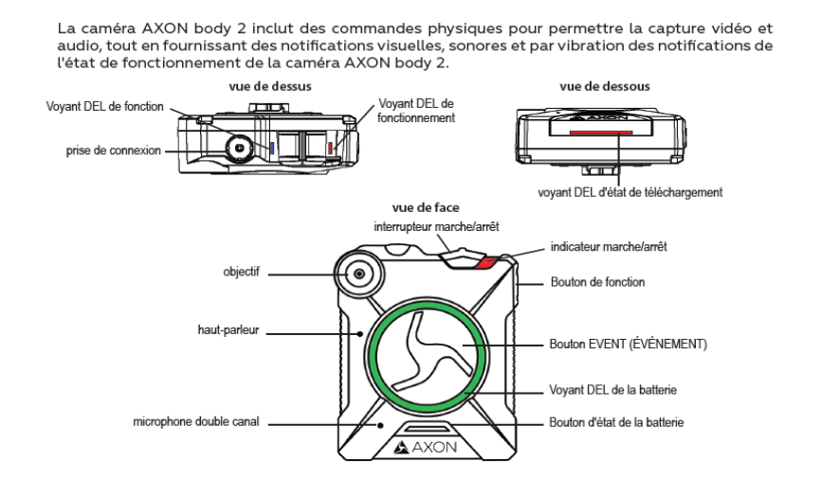

Utilisation de la caméra : La caméra-piéton, se portant de façon apparente sur l’uniforme du policier municipal, est déclenchée manuellement par ce dernier, qui doit avertir les personnes filmées, sauf si les circonstances l’interdisent (article L. 241-1 du code de la sécurité intérieur).

